Vytvorte tabuľku, podľa predlohy na obrázku použi **zlúčiť bunky** alebo **rozdeliť bunku**

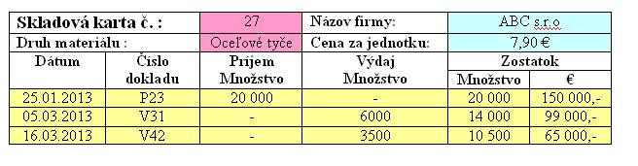

**Práca s Tabulátorom**

Tabulátor je špeciálny kláves, ktorý zabezpečuje písanie textu do stĺpcov.

* Kliknutím na pravítko (nad papierom) pridáme zarážku.
* Dvojklikom na zarážku sa zobrazí menu pre úpravu pozície a zarovnania zarážky (poznáme zarovnanie: do ľava, do prava, na stred, na desatinnú čiarku).
* Ak sme omylom umiestnili zarážku odstránime ju ťahaním mimo pravítka.
* pri vkladaní textu do stĺpcov sa pohybujeme na ďalší stĺpec stláčaním klávesu **TAB**.

**Úloha 1**

Podľa predlohy na obrázku vytvorte tabuľku s použitím **tabulátorov** :

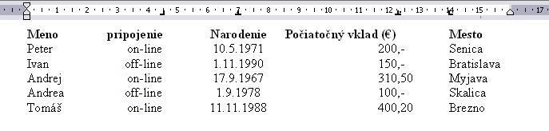

**Úloha 2**

Podľa predlohy na obrázku vytvorte tabuľku s použitím **tabulátorov** :

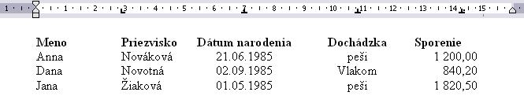

**Úloha 3**

Podľa predlohy na obrázku vytvorte tabuľku s použitím **tabulátorov** :

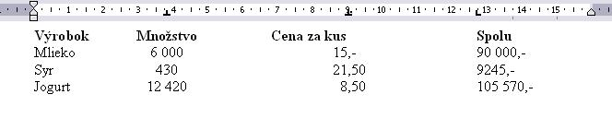



1. Vytvorte pomocou tabuľky pyramídu s rozmermi 5x9 tak, aby jednotlivé bunky mali tvar štvorca s rozmerom 1cm.

**2.** Vytvorte šachovnicu s rozmermi 8x8 s farebným rozlíšením. K vytvorenej šachovnici pridajte stĺpce s číslami a riadok s písmenami. Šachovnica nech je orámovaná dvojitou čiarou, písmená a číslice nech sú mimo orámovania a zarovnané voči stĺpcom a riadkom, ktoré popisujú na stred.   
  
**3.** Vytvorte krížovku (hrebeňovku), tajničku zvýraznite podfarbením. Pod tabuľku nezabudnite napísať legendu pre vypĺňanie.